
ONTWERPPLAN · DEFINITIEF
Wagenparkbeheer in de Hero-app
Van een Excel die niemand bijhoudt naar één app die zelf aan de bel trekt.
Dit is het plan dat gebouwd wordt. De feedback van Niels (14 september) en Annemiek (15 september) is verwerkt. Per hoofdstuk staat wat er donderdag staat en wat daarna komt. Wat bewust buiten het plan valt, staat er niet meer in.

Voor | Niels Kuip, Annemiek Raijer
Van | Jaden Bakker
Datum | 15 september 2026
Versie | 1.0, definitief
Status | In aanbouw. Wijzigingen alleen na overleg.
Klaar | Donderdag 17 september, einde dag. Vrijdag samenvoegen met de versie van Sem.
Schetsen | In hoofdstuk 4. Online, groter: https://claude.ai/code/artifact/0c078ad1-ce06-4c5d-b7bc-577298281e79

In één oogopslag

Het probleem
54 auto's en 12 bestelde staan in een Excel met negen tabbladen die niemand consequent bijhoudt: vier verstreken APK's, bijna geen kilometerstanden, pincodes voor iedereen leesbaar. Annemiek, PA en office manager, voert de taken uit, maar niemand bewaakt het geheel.

De oplossing
Eén eigen app Wagenpark in het Hero-platform met een keuzemenu waarin alles uit de Excel terugkomt. De app bewaakt zelf de deadlines en mailt de juiste persoon. Bestuurders regelen hun eigen deel op de telefoon. De vier processen worden checklists, documenten staan per auto in de app.
Donderdag | Daarna
Wagenpark, bestuurders, wachtlijst, archief, contacten, dashboard | Kosten per vestiging, rapport verduurzaming
Uitleen op verzoek: elke auto op voorraad is te leen, een beheerder keurt goed | Pushberichten op de telefoon
Documenten per auto in de app. Tankpas met pincode alleen na extra bevestiging | Face ID of vingerafdruk voor de pincode
Taken en mails: APK met afspraak en rapport, banden, contract, uitleen. De vier processen als checklist | RDW-gegevens op kenteken, export naar Excel
Incidenten en boetes: beheerder bevestigt, HR belast door. Mijn auto op de telefoon, met contactpersonen | App Store-app

Wie, waar, wanneer
- Wie: Annemiek als admin, celdirecteuren en office managers als beheerder, alle bestuurders, HR per mail, directie leest mee.
- Waar: heroapp.nl, als eigen app Wagenpark in de linkerbalk. Mijn auto werkt op de telefoon via de browser.
- Wanneer: dinsdag fundament, woensdag beheer, donderdag demo, vrijdag samenvoegen met de versie van Sem.

De drie belangrijkste besluiten
- Eigen app Wagenpark, los van Hero assets.
- Rollen: Annemiek is admin, celdirecteuren en office managers zijn beheerder.
- Boetes en eigen risico altijd doorbelasten. De beheerder bevestigt, HR verwerkt de inhouding. Eén keer niet doorbelasten kan alleen na goedkeuring, met reden, gelogd.

1. Wat er in komt
Per onderdeel van het keuzemenu: wat er donderdag staat, en wat daarna komt.
Onderdeel | Donderdag | Daarna
Wagenpark | Alle auto's met kenteken, merk, type, vestiging, soort eigendom, bijtelling, milieu, banden, APK, kilometerstand, status. Zoeken en filteren. | RDW-gegevens automatisch ophalen
Bestuurders | Wie rijdt wat, rijbewijsdatum, vestiging, historie. | Auto aanvragen voor een nieuwe collega
Wachtlijst | Wie wacht, sinds wanneer, gewenste auto. Koppelen zodra een auto vrij is.
Uitleen | Elke auto op voorraad is te leen. Bestuurder of beheerder doet een verzoek met periode en reden, een beheerder keurt goed of wijst af. Retourdatum, te laat wordt een taak. Ook externen.
Taken | Automatisch: APK, bandenwissel per seizoen, contracteinde, rijbewijs, leenauto. Handmatig: alles wat de beheerder wil. | Pushberichten op de telefoon
Processen | Instroom, uitgifte, inname en uitstroom als checklist per auto, met vinkje, naam en datum.
Incidenten | Melden op de telefoon: soort, foto's, tegenpartij. Wordt een taak. | Statusverloop, kosten, eigen risico
Boetes | Invoeren, automatisch de bestuurder van dat moment, doorbelasten als standaard: de beheerder bevestigt, HR krijgt een mail en verwerkt de inhouding. Uitzondering alleen na goedkeuring, met reden, gelogd. | Boete-brief uploaden en uitlezen
Tankpas | Pasnummer en pincode. Pincode versleuteld, alleen voor admin, beheerder en de bestuurder van die auto, na een extra bevestiging (opnieuw inloggen). Elke keer gelogd. | Face ID of vingerafdruk op de telefoon
Contacten | Garages per merk, verzekeraar, tankpas, bestickering, wasstraat. Per vestiging de celdirecteur en de wagenparkbeheerder. Onderhoudsadres volgt uit het merk.
Documenten | Documentenlijst per auto in de app: uploaden, bekijken, downloaden. Met soort (APK-rapport, kentekenbewijs, verzekering, foto's, overig), datum en wie het heeft geüpload. | Uploaden vanaf de telefoon bij een incident
Archief | Ingeleverde en verkochte auto's met alles erop en eraan.
Rapporten |  | Verduurzaming per vestiging per jaar, kosten
Dashboard | Deadlines en open taken bovenaan, aantallen daaronder, per vestiging. | Kosten deze maand
Mijn auto | Bestuurder op de telefoon: actie nodig, kilometerstand, tankpas, incident melden, boetes, leenauto aanvragen. Onderaan de contactpersonen: wie bel je waarvoor. | Maandelijkse kilometervraag, App Store-app

Inloggen gaat via het Hero-platform met het Microsoft-account, zonder eigen wachtwoorden.

2. Welke meldingen
Het systeem stuurt zelf mails, via Microsoft Graph, vanaf wagenparkbeheer@hero.eu zodra die mailbox bestaat. De termijnen zijn instelbaar door de admin.
Melding | Wanneer | Naar wie | Wat staat erin
APK vervalt | 90, 30 en 7 dagen vooraf, en als hij al verstreken is | Bestuurder, beheerder in kopie | Kenteken, datum, het garage-adres voor dat merk, knop "afspraak vastleggen" met de datum
APK-rapport uploaden | Na de afspraakdatum | Bestuurder | Taak: rapport uploaden bij de auto. Sluit pas als een beheerder het rapport heeft goedgekeurd en de nieuwe APK-datum is gezet.
Bandenwissel | Rond 1 oktober en 1 april | Bestuurders met winter- en zomerbanden (34) | Verzoek om te laten monteren, garage-adres. Beheerder ziet wie nog niet is geweest.
Contract eindigt | 90, 30 en 7 dagen vooraf | Beheerder | Auto, leasemaatschappij, einddatum, opzegtermijn
Rijbewijs verloopt | 90 en 30 dagen vooraf | Bestuurder, beheerder | Verzoek om te verlengen en de nieuwe datum door te geven
Leenverzoek | Direct | Beheerders van de vestiging | Wie, welke auto, van wanneer tot wanneer, reden. Knop goedkeuren of afwijzen.
Leenverzoek beantwoord | Direct | Aanvrager | Goedgekeurd of afgewezen, met wie het besloot. Bij goedkeuring: waar de sleutel ligt.
Leenauto morgen inleveren | Eén dag voor de retourdatum | Lener | Kenteken, retourdatum, knop "vraag meer tijd aan". Een beheerder keurt het uitstel goed.
Leenauto te laat | Op de dag na de retourdatum | Beheerder, lener | Kenteken, wie, verwachte datum
Nieuwe toewijzing | Direct | HR, bestuurder | Wie, welke auto, per wanneer. Bestuurder krijgt een link naar Mijn auto.
Inname | Bij het zetten van de inleverdatum en na inname | Bestuurder, daarna HR | Datum en verzoek om netjes en met volle tank in te leveren. HR krijgt de inname en incidenten.
Incident gemeld | Direct | Beheerders van de vestiging | Auto, bestuurder, soort, foto's
Boete doorbelast | Direct na bevestiging door de beheerder | HR, bestuurder, celdirecteur van de vestiging in kopie | Datum, bedrag, bestuurder. HR verwerkt de inhouding in het salaris.
Boete niet doorbelasten | Bij een verzoek om uitzondering | Admin en beheerders van de vestiging | Auto, bestuurder, bedrag, reden. Knop goedkeuren of afwijzen. Het besluit wordt gelogd, HR krijgt bericht.
Dagmail | Elke werkdag 07:00 | Beheerders, per vestiging | Wat er deze week moet gebeuren, open leenverzoeken, rapporten die wachten op goedkeuring
Kilometerronde | Bij livegang, daarna elke eerste van de maand | Alle bestuurders | Eén link om de stand in te vullen

Alle meldingen gaan per mail. Pushberichten op de telefoon komen daarna.

3. Voor wie
Uit de briefing: "ik, Annemiek en alle andere celdirecteuren, maar ook de mensen die een auto hebben", als volwaardige gebruikers.
Rol | Wie | Ziet | Doet
Admin | Annemiek | Alles, alle vestigingen | Alles wat een beheerder doet, plus: instellingen (termijnen, bandenwisseldata), gebruikers en rollen, contacten, de Excel-import, tankpassen en pincodes invoeren
Beheerder | Celdirecteuren en office managers | Alles. Het dashboard opent op de eigen vestiging, met een schakelaar naar alle vestigingen. | Auto's en toewijzingen invoeren, checklists doorlopen, taken afhandelen, leenverzoeken en APK-rapporten goedkeuren, boetes bevestigen of een uitzondering goedkeuren, documenten beheren
Bestuurder | Iedereen met een auto van de zaak, ook een leenauto | Alleen de eigen auto | Kilometerstand doorgeven, incident melden, pincode opzoeken na extra bevestiging, boetes zien, APK-afspraak en rapport doorgeven, leenauto aanvragen, contactpersonen bellen
HR | De salarisadministratie | Mails over toewijzing, inname en boetes. Geen eigen scherm in de eerste versie. | Doorbelasting van boetes en eigen risico verwerken in het salaris
Directie | De opdrachtgever noemde zichzelf | Alles, alleen lezen | Rapportages en export

Rechten worden op de server afgedwongen. Boetes en incidenten zijn alleen zichtbaar voor admin, beheerders en de betrokken bestuurder. Pincodes zijn versleuteld en pas zichtbaar na een extra bevestiging, elke keer gelogd. Elke goedkeuring (leenverzoek, APK-rapport, uitzondering op doorbelasten) staat met naam en datum in het logboek.

4. Hoe het eruitziet
Drie schetsen, gemaakt met Claude Design en op 15 september bijgewerkt na de feedback. Bedoeld om de indeling vast te leggen, niet de vormgeving. Alle gegevens zijn verzonnen. Online groter bekijken: zie de link op de titelpagina.

Dashboard van de beheerder
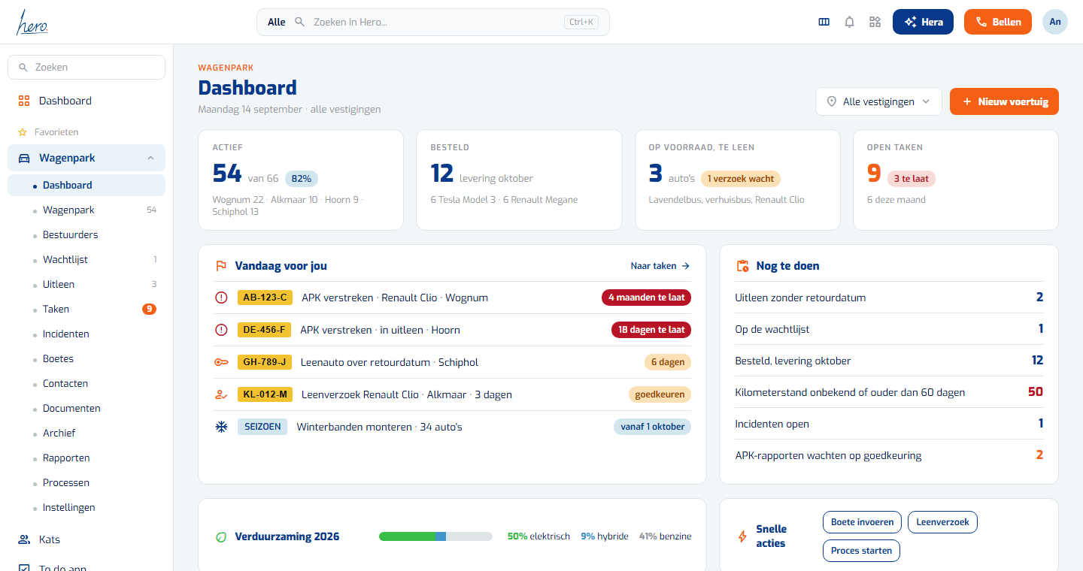
Schets 1. Zoals de andere Hero-apps: bovenbalk met Hera en Bellen, links het keuzemenu onder Favorieten, in het midden de tegels en wat er vandaag moet gebeuren.
- Vier tegels zoals in Kats: actief, besteld, op voorraad (te leen), open taken. Daaronder "Vandaag voor jou": verstreken APK's in rood, een leenverzoek dat wacht, een leenauto over de retourdatum, de bandenwissel.
- Rechts wat nog open staat: uitleen zonder retourdatum, de wachtlijst, bestelde auto's, ontbrekende kilometerstanden, APK-rapporten die wachten op goedkeuring.
- Onderaan de verduurzaming en drie snelle acties. Het scherm opent op de eigen vestiging, met een schakelaar naar alle vestigingen.

Voertuigdetail
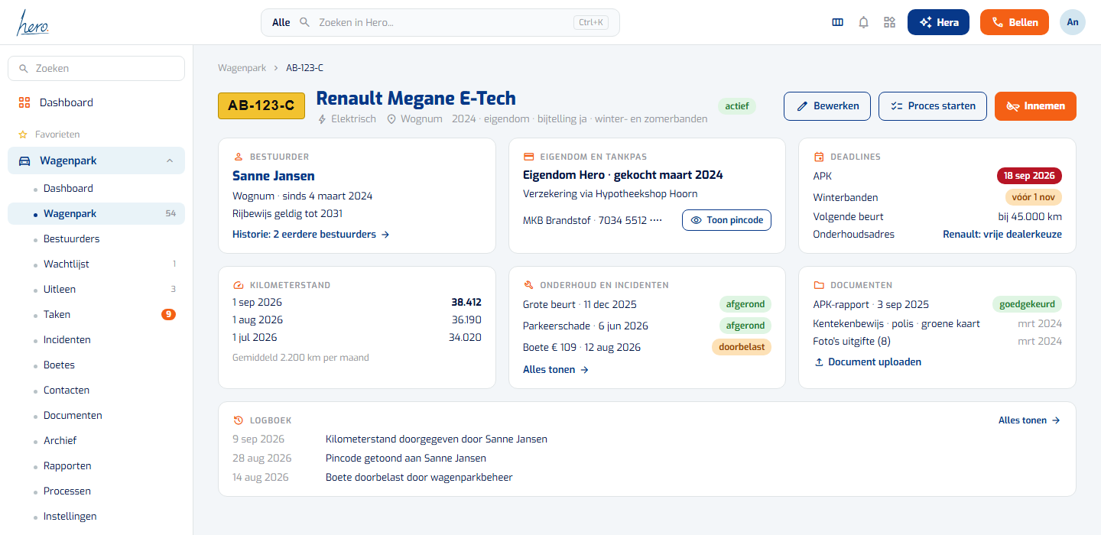
Schets 2. Eén auto: bestuurder, eigendom en tankpas, deadlines, kilometerstanden, onderhoud, documenten en logboek.
- Alles van één auto op één scherm. Van hieruit start je een proces (instroom, uitgifte, inname, uitstroom), neem je de auto in, of keur je een leenverzoek goed.
- De pincode is verborgen tot je op "Toon pincode" klikt en opnieuw hebt bevestigd wie je bent. Dat komt in het logboek te staan, onderaan zichtbaar.
- Documenten staan in de app zelf: een lijst per auto met soort, datum en wie het heeft geüpload. Uploaden gaat via een knop op dit scherm.

Mijn auto, voor de bestuurder op de telefoon
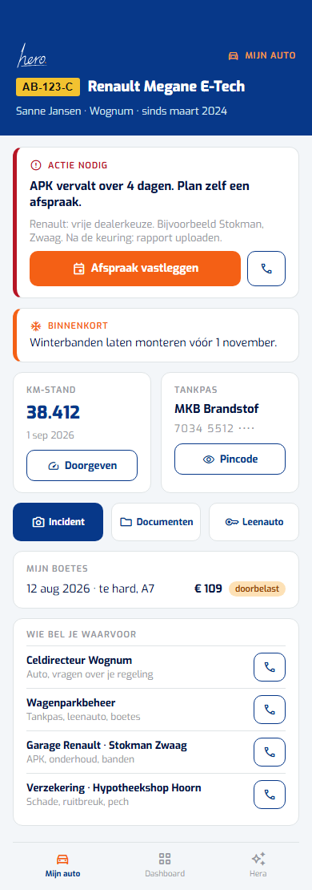 | Schets 3. Maximaal vijf dingen, geen menu. Werkt in de browser op de telefoon en is op het beginscherm te zetten.  - Bovenaan alleen wat nu aandacht vraagt, met het garage-adres en een belknop erbij. Bij een APK: afspraak vastleggen, later het rapport uploaden.  - Kilometerstand doorgeven is één knop en één veld.  - De tankpas-pincode is alleen zichtbaar voor de bestuurder van deze auto, na een extra bevestiging. Later via Face ID of vingerafdruk.  - Incident melden opent de camera. Documenten opent de documentenlijst van de auto. Leenauto aanvragen is een kort formulier.  - Boetes tonen of ze zijn doorbelast, conform het personeelsbeleid.  - Onderaan: wie bel je waarvoor. Celdirecteur, wagenparkbeheerder, garage voor dit merk, verzekeraar. Elk met een belknop.

5. De vier processen als checklist
Uit het tabblad Processen van de Excel, als vier losse lijsten. In de app start je een proces bij een auto. Elke stap is een vinkje met naam en datum. De gearceerde regels doet de app zelf, daar hoeft niemand iets voor te doen.

Instroom van een nieuwe auto
# | Stap | Wie
1 | Auto aanmaken met kenteken of bestelnummer, status "besteld" | Beheerder
2 | Afleverdatum bevestigen | Beheerder
 | Voorbereidingstaken aanmaken: verzekering, tankpas, bestickering | De app, automatisch
3 | Verzekering regelen via Hypotheekshop Hoorn | Beheerder
4 | Tank- of laadpas aanvragen via MKB Brandstof of E-Flux | Beheerder
5 | Bestickering regelen via Plakkie | Beheerder
6 | Aflevering: foto's en kilometerstand vastleggen, kentekenbewijs en verzekering uploaden | Beheerder
7 | Gegevens aanvullen, status "op voorraad" | Beheerder
 | Auto staat in het overzicht en is te leen tot hij wordt toegewezen | De app, automatisch

Uitgifte aan een medewerker
# | Stap | Wie
1 | Auto toewijzen aan de medewerker, met ingangsdatum | Beheerder
 | HR krijgt een mail over de toewijzing | De app, automatisch
2 | Tankpas, pincode, kentekenbewijs en sleutel verzamelen | Beheerder
3 | Bubble Wash en volle tank | Beheerder
4 | Schaderondgang samen met de bestuurder | Beheerder en bestuurder
5 | Foto's en kilometerstand vastleggen | Beheerder
6 | Overhandigen | Beheerder
 | Toewijzing wordt actief. De bestuurder krijgt een mail met de link naar Mijn auto | De app, automatisch

Inname van een medewerker
# | Stap | Wie
1 | Inleverdatum bepalen | Beheerder
 | De bestuurder krijgt een mail met de datum en het verzoek om netjes en met volle tank in te leveren | De app, automatisch
2 | Ronde om de auto en foto's maken | Beheerder en bestuurder
3 | Kilometerstand noteren | Beheerder
4 | Sleutels, tankpas en toebehoren innemen | Beheerder
 | HR krijgt een mail met de inname en eventuele schade | De app, automatisch
 | Toewijzing wordt gesloten. De auto staat weer "op voorraad" en is te leen | De app, automatisch

Uitstroom van een auto
# | Stap | Wie
1 | Einddatum bepalen (verkoop, einde lease, inlevering) | Beheerder
2 | Foto's en kilometerstand vastleggen | Beheerder
3 | Sleutels, groene kaart en tankpas innemen | Beheerder
4 | Laadkabel en toebehoren innemen | Beheerder
5 | Vrijwaringsbewijs van de RDW uploaden | Beheerder
6 | Verzekering opzeggen, tankpas blokkeren | Beheerder
 | Auto gaat naar het archief, met alle documenten en het logboek | De app, automatisch

Daarnaast drie processen die de app zelf start: een deadline die nadert, een incident, en een boete. Die staan in hoofdstuk 2 bij de meldingen. Het leenverzoek is het vierde: aanvragen, goedkeuren, uitgeven, herinneren, innemen.

6. Planning en werkwijze
Dag | Wat er staat aan het einde van de dag
Dinsdag 15 sep | Plan definitief. Repository, database, inloggen via het platform. Voertuigoverzicht en voertuigdetail. Contacten, bestuurders, vestigingen. De Excel ingelezen.
Woensdag 16 sep | Toewijzen, innemen, wachtlijst. Uitleen op verzoek met goedkeuring. De vier checklists. Taken: APK met afspraak en rapport, bandenwissel, dagmail. Documenten per auto. Kilometerstand, incident, boete met mail naar HR, tankpas met extra bevestiging.
Donderdag 17 sep | Mijn auto op de telefoon, met contactpersonen. Dashboard, archief, logboek. Rechten getest. Demo aan het einde van de dag.
Vrijdag 18 sep | Twee versies naast elkaar, het beste samenvoegen, feedbackronde.

Zo bouw ik
- Hackathon-stijl, zoals bij het ATS. Sem en ik bouwen los van elkaar, donderdag laten we het zien, vrijdag voegen we samen.
- In genummerde stappen met Claude Code. Elke stap is een afgerond stuk dat apart te bekijken is.
- Bewust smal, geleerd van de ATS-demo. Eén taak per scherm, niets verstopt, bestuurders zien maximaal vijf dingen. Wat donderdag niet af is gaat eruit, niet half erin.
- Eerst de kern. Als het niet past, schuift eerst het dashboard, dan het archief. Boetes, checklists, uitleen op verzoek, documenten en de dagmail schuiven niet.
- De Excel in één keer goed erin. Importscript per tabblad, foutlijst voor wat niet klopt, daarna een kilometerronde langs alle bestuurders. Vrijdag wordt de Excel bevroren.

7. Besluiten en uitgangspunten
De besluiten uit de feedbackronde, en de uitgangspunten waarmee ik bouw zolang niemand anders beslist.

Besloten
Onderwerp | Besluit | Door
App | Eigen app Wagenpark in de linkerbalk, los van Hero assets. Framework-app, gestart vanuit de kickstart. | Niels
Rollen | Annemiek is admin. Celdirecteuren en office managers zijn beheerder. Bestuurders hebben toegang vanaf de eerste versie. | Niels, Annemiek
Boetes en eigen risico | Altijd doorbelasten. De beheerder bevestigt, HR verwerkt de inhouding. Eén keer niet doorbelasten alleen na goedkeuring, met reden, gelogd. | Niels, Annemiek
Pincodes | Privé. Alleen admin, beheerder en de bestuurder van die auto, na een extra bevestiging. Elke keer gelogd. | Annemiek
Uitleen | Elke auto op voorraad is te leen, op verzoek, met goedkeuring van een beheerder. | Niels
Documenten | In de app, per auto. Geen Teams-map. | Niels
Meldingen | Per mail vanaf wagenparkbeheer@hero.eu. Geen Teams, geen sms. Push daarna. | Niels
APK | Afspraak vastleggen, daarna het rapport uploaden. Een beheerder keurt het rapport goed. | Niels
Termijnen | 90, 30 en 7 dagen; bandenwissel rond 1 oktober en 1 april. Instelbaar door de admin. | Niels
MKB Autobeheer | Alleen garage, geen leasepartner. | Niels

Uitgangspunten, tenzij iemand anders beslist
Onderwerp | Uitgangspunt | Wie kan het veranderen
Extra bevestiging pincode | Deze week opnieuw inloggen via Microsoft. Face ID of vingerafdruk daarna. | Annemiek
Mail naar HR | Eén mail per bevestigde boete, naar het HR-adres dat Annemiek opgeeft. | Annemiek, HR
Afzender | Tot de mailbox wagenparkbeheer@hero.eu bestaat, mail ik vanaf het adres van het ATS. | Niels, ICT
App Store-app | Deze week de browserversie op de telefoon. De App Store-app komt daarna; die vraagt een Apple-account en beoordeling door Apple. | Niels
Beheerders per vestiging | De namen uit de Excel en het Hero-platform, tot Annemiek ze bevestigt. | Annemiek
Documentsoorten | APK-rapport, kentekenbewijs, verzekering, foto's, overig. | Annemiek
Twijfelgevallen in de Excel | Komen op de foutlijst van de import en worden na de import gecorrigeerd, in een halfuur met Annemiek. | Annemiek
Testaccounts en toegang | Ik test met mijn eigen account in alle rollen en bouw op mijn eigen omgeving; vrijdag verhuizen naar GitHub, Supabase en Railway van Hero. | Niels

Ontwerpplan wagenparkbeheer, versie 1.0 definitief, 15 september 2026, Jaden Bakker. Feedback van Niels (14 september) en Annemiek (15 september) verwerkt. Schetsen: https://claude.ai/code/artifact/0c078ad1-ce06-4c5d-b7bc-577298281e79

